

Хичээлийн нэр: PHYS180 - Инженерийн физик

Сэдэв: “Хатуу биеийн шугаман тэлэлтийн коэффициентийг тодорхойлох”

Гүйцэтгэсэн оюутан: ....................................../ Г. Саруул (20B1NUM2095)/

Шалгасан багш:…................................................./ Ахлах багш, Б. Алтанхүү /

Улаанбаатар хот
2021 он

(Лабораторын ажил №3.4)
- Зорилго
Апольдын багажийг ашиглан хатуу биеийн шугаман тэлэлтийн коэффициентийг тодорхойлох.
- Онолийн судалгаа
Хатуу биеийн температурыг ихэсгэхэд уг бие тэлж уртасна. Шугаман тэлэлтийн коэффициент нь цельсийн нэг градусаар халаахад түүний нэгж урт хир зэрэг уртсахыг илэрхийлдэг физик хэмжигдэхүүн юм. Шугаман тэлэлтийн коэффициент нь материалын шинж чанараас хамаардаг. Изотоп биеийн эзлэхүүн тэлэлтийн коэффициент нь шугаман тэлэлтийн коэффициентээс 3 дахин их байдаг. Кристал тоын дулааны хэлбэлзлийн далайц хэдий чинээ их байх тусам шугаман бус гишүүний нөлөө төдий чинээ их байна. Тийм шугаман бус гишүүнийг ангармоник гишүүн гэнэ. Яагаад гэвэл атомын хэлбэлзэл цэвэр гармоник л байх юм бол хэлбэлзлийн далайц өссөн ч тэдгээрийн хоорондох дундаж зай ихэсдггүй.
- Хэрэглэх багаж
Апольдын багаж, халаагуур, усны сав, термометр, металл саваанууд

- Хэмжилт
ХЭМЖИЛТ
Гууль

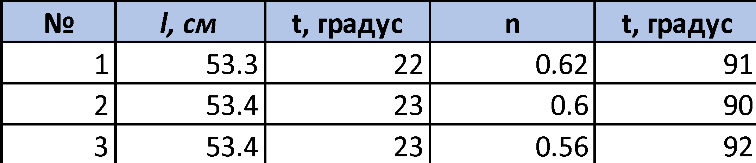

Хөнгөн цагаан

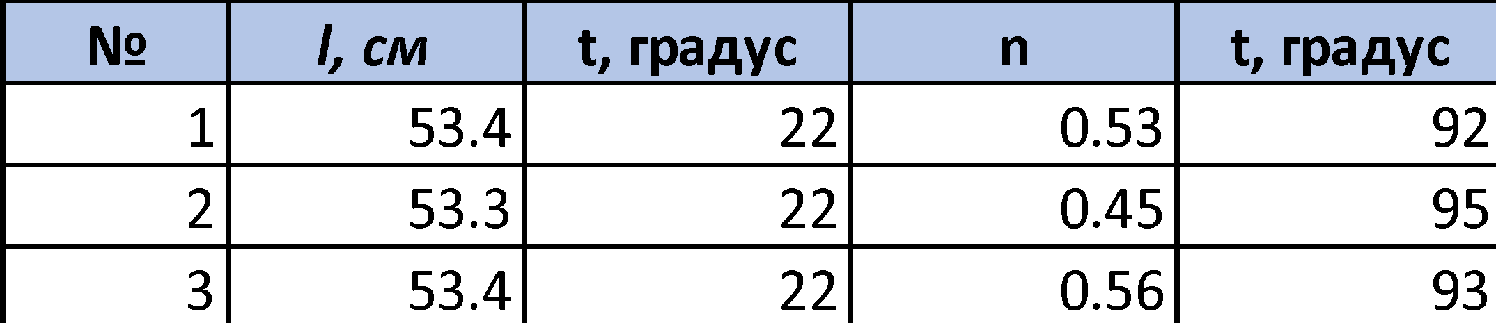

t1 | lo, cm | t2 | dl, cm | a | <a>
24 | 53.4 | 95 | 0.53 | 1.40E-05 | 1.32E-05
23 | 53.3 | 94 | 0.45 | 1.19E-05
24 | 53.4 | 92 | 0.56 | 1.54E-05
25 | 53.1 | 98 | 0.46 | 1.18E-05
24 | 52.9 | 96 | 0.53 | 1.38E-05
23 | 53.5 | 93 | 0.51 | 1.36E-05
25 | 53.7 | 90 | 0.49 | 1.41E-05
22 | 53.4 | 97 | 0.43 | 1.07E-05
23 | 53.3 | 94 | 0.5 | 1.32E-05

- Хэмжилтийн алдаа тооцох
Дисперс тооцох
$D=\frac{1}{N-1}⋅\sum_{i=1}^{N}{}Δ{x_{i}}^{2}$
Стандарт хазайлт
$σ=\sqrt{D}$
Стандарт алдаа
$S_{N}=\frac{σ}{\sqrt{N}}$
Шууд алдаа
$Δx=λ_{N}⋅S_{N}$

Төмөр

<a> | |<a>-ai| | delta a^2 | disperse | standart deviation | standart aldaa | shuud aldaa
1.32E-05 | 8.08E-07 | 6.53E-13 | 2.09E-12 | 0.000001445477548 | 0.0000004818258494 | 0.000001108199454
 | 1.30E-06 | 1.70E-12
 | 2.25E-06 | 5.07E-12
 | 1.37E-06 | 1.88E-12
 | 6.14E-07 | 3.77E-13
 | 4.73E-07 | 2.23E-13
 | 9.46E-07 | 8.95E-13
 | 2.43E-06 | 5.93E-12
 | 1.66E-08 | 2.77E-16

- Дүгнэлт
Кристалл торын атомууд цэвэр гармоник хэлбэлзэл хийж байвал температур өсөхөд хэлбэлзлийн далайц ихэссэн ч дулааны шугаман тэлэлт үүсэхгүй. Тиймээс хатуу бие температурын нөлөөгөөр шугаман тэлэлт үүсч байна гэдэг нь атомууд нь гармоник биш хэлбэлзэл хийж, тэдгээрийн хооронд шугаман бус буюу ангармоник гсихүүн агуулсан хүч үйлчилж байна. Энэхүү туршилтаар шугаман тэлэлтийн коэффициент нь биеийн температурыг нэг градусаар ихэсгэхэд бий болох зэргэлдээх хоёр атомын хоорондох дундаж зайн харьцангуй өөрчлөлттэй тэнцүү гэдгийг баталсан.

- Ном зүй
[1] Л. Дэмбэрэл, Физикийн лабораторийн практикум УБ 2012

